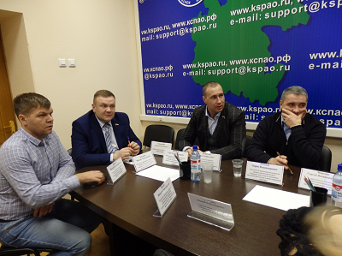

Заседание Совещательного органа при контрольно-счетной палате
Архангельской области 10.12.2019 года

10 декабря 2019 года состоялось заседание Совещательного органа при контрольно-счетной палате Архангельской области под председательством председателя контрольно-счетной палаты Архангельской области А.А. Дементьева.
В заседании приняли участие Моисеев С.В., председатель комитета Архангельского областного Собрания депутатов по вопросам бюджета, финансовой и налоговой политике, Климов Б.В., заместитель председателя комитета Архангельского областного Собрания депутатов по экономике, предпринимательству и инвестиционной политике, Пивков С.А., заместитель председателя комитета Архангельского областного Собрания депутатов по вопросам бюджета, финансовой и налоговой политике, Завьялов М.А., заместитель председателя комитета по сельскому хозяйству и рыболовству Архангельского областного Собрания депутатов, Липницкий А.С., директор издательского дома «Имидж-пресс», сотрудники контрольно-счетной палаты Архангельской области.
На заседании были рассмотрены результаты контрольных мероприятий:
- О результатах проверки правомерности использования сельскохозяйственными товаропроизводителями субсидий, выделяемых в рамках реализации государственной программы развития сельского хозяйства и регулирования рынков сельскохозяйственной продукции, сырья и продовольствия Архангельской области на 2013 – 2021 годы, в части грантовой поддержки начинающих фермеров. Докладчик: И.А. Лемнева, главный инспектор аппарата контрольно-счетной палаты Архангельской области.
По результатам рассмотрения решили: Принять к сведению изложенную информацию. Главному распорядителю бюджетных средств во исполнение полномочий, определенных бюджетным кодексом РФ, иными нормативными актами Российской Федерации и Архангельской области обеспечить надлежащий контроль за соблюдением получателями субсидий, грантов условий, порядка их предоставления.
2. О результатах проверки соблюдения бюджетного и иного законодательства при расходовании средств областного бюджета, направляемых на реализацию мероприятий по развитию газификации в сельской местности государственной программы Архангельской области «Устойчивое развитие сельских территорий Архангельской области (2014-2021 годы)». Докладчик: К.А. Пышкина, главный инспектор аппарата контрольно-счетной палаты Архангельской области.
По результатам рассмотрения решили: Принять к сведению изложенную информацию. Рекомендовать государственному распорядителю бюджетных средств обеспечить надлежащий контроль за ходом реализации программы с учетом упреждения вскрытых в ходе контрольного мероприятия недостатков и нарушений.

